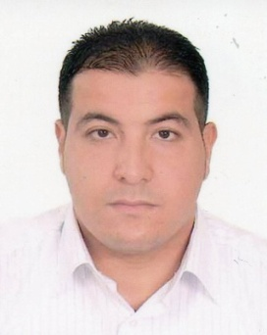***Curriculum vitae***

***Etat civil :***

**Nom :** BALI

**Prénom** : MOHAMED

**Né**: 18/10/1987 ALGER CENTRE

**Adresse** : 11 rue Mohamed Seghir Saidaoui –BEO- Alger

**Email :** balimohamed933@yahoo.fr

**Mobile** : 0551.98.67.38

***Etudes :***

Niveau 3eme as science naturel de septembre 2003 au Juillet 2007 au Lycée Emir Abdelkader –Bab Eloued- ALGER

**BAC en Université Formation Continue** en 2006 dans la fac centrale de l’Université d’Alger

***Formations :***

**BTS en Art et Industrie Graphique** option technique d’impression

Formation en installation et maintenance des équipements de froid et climatisation BTS jusqu'à S3 de 2007 au 2009

***Expérience :***

***Play mode,*** comme vendeur et responsable de magasin dans des différents marque comme suit :

***GEOX,*** comme vendeur en période estival de Juillet 2008 à Septembre 2008 et d’Aout 2009 a Septembre 2009 et même chef de boutique de Juillet 2010 au Septembre 2010

***Timberland***, comme conseillé commercial juillet 2012 au décembre 2012

***NIKE***, comme vendeur pendant le moi d’Octobre 2010

***NOVO PRINT*,** comme aide operateur machine flexographie pendant 6 mois (Février 2012 a Juillet 2012)

***HORIZON Numérique***, comme conducteur machine numérique HP 1500 et la HP 800 pendant 6mois (octobre2012 a avril 2013)

***Condor***, conseiller commercial et chef de salle du show room El hamiz et puis caissier (mai 2013 a juin 2018)

***SARL SAATEG***, agent administratif et chef commercial dans un show room a sidi yahia a nos jours

***Langue :***

Arabe (parle, écrit),

Français (parle, écrit)

Anglais (écrit),

***ATOUT :***

Champions d’Alger du judo connaissance profond dans ce domaine

Connaissance dans le domaine du football et tous les sports collectif

Evoluer dans un cadre de travail intéressant et élargir mes connaissances.

Mettre mes compétences en pratique et- faire partie d'une équipe dynamique.

Sens de responsabilité, esprit vif et bonne présentation.

Capable de travailler internationalement.